Муниципальное дошкольное образовательное учреждение
«Детский сад №125 комбинированного вида»

Конспект занятия
во второй младшей группе
по художественно-эстетическому развитию
на тему:
«Цыплята и одуванчики»

Подготовила: Пронина Т.А.

Основная образовательная область: «Художественное творчество(рисование)»
Интеграция областей: «Коммуникация», «Социализация», «Труд», «Музыка», «Физическая культура».
Цель: Создание монохромной композиции на цветном фоне.
Задачи:
- учить рисовать одуванчик нетрадиционным способом (ватными палочками);
- закреплять знания детей о цветах, частях цветка (ветка, лист, цветок)
- закреплять знания и представления о цвете, форме предмета, величине предмета, количестве, умение проводить линии;
- развивать цветовосприятие, мелкую моторику рук, мышление, воображение детей;
- воспитывать интерес к творческой изобразительной деятельности, аккуратность, любовь к живой природе.
Методические приёмы: словесные, наглядные, игровые и практические.
Демонстрационный материал: предметные картинкицыплят и одуванчиков, тематические плакаты«Времена года: весна».
Раздаточный материал: листы бумаги зеленого цвета, ватные палочки, фломастеры, краски желтого цвета, салфетки.

Ход занятия:
Воспитатель: Ребята, послушайте интересное стихотворение Н. Голубева
«Одуванчик»
Сколькоодуванчиков,
В жёлтых сарафанчиках!
По полянке кружат,
С солнцем очень дружат.
Мы из них сплетём веночки,
И для мамы и для дочки.
Воспитатель: Ребята, сейчас у нас какое время года?
Дети: Весна.
Воспитатель: Правильно! А чем богата весна?
Дети: Цветами, теплой погодой, пением птиц, зеленой травой и т. д.
Воспитатель: Давайте рассмотрим картинки, которые висят на доске. Что на нихизображено?
Дети:Цыпленок и одуванчики.
Воспитатель: А какого они цвета?
Дети: жёлтого.
Воспитатель: А как вы думаете, какую краску надо взять, чтобы получились золотыеодуванчики и цыплята?
Дети: жёлтого цвета.
Воспитатель: Вот и мы сегодня с вами будем рисовать картину о весне. Посмотрите ребята, что я для вас приготовила (демонстрация рисунка«Цыпленок и одуванчик на лугу»). Что есть уодуванчика(стебель, листья, цветок, а уцыпленка(глазик, клювик и ножки). Вот такогоцыпленка и такой одуванчикмы с вами сегодня нарисуем. Но прежде, чем приступить к рисованию, подготовим наши пальчики.
Пальчиковая гимнастика «Цветок»
Одуванчик вырос на поляне,
(Соединить руки,изображая«бутон»)
Утром весенним раскрыл лепестки.
(Раскрыть руки, разжать пальцы)
Всем лепесткам красоту и питание
(В ритм словам раздвигать и соединять пальцы)
Дружно дают под землей корешки!
(Соединить руки тыльными сторонами, пошевелить пальчиками –«корешками»)
Вечер. Желтые цветки закрывают лепестки.
(Плотно сжать переплетенные пальцы)
Тихо засыпают, головки опускают.
(Положить руки на колени)
Воспитатель: Итак, рисовать мы будет с помощью ватных палочек. Берем ватную палочку, опускаем в воду, затем в краску желтого цвета и начинаем рисовать вначале по внешнему конторуодуванчика, постепенно переходя к центру. Вот видите, как с помощью маленьких пятнышек-отпечатков мы можем передать форму пушистого овала. Ребята, не забывайте фломастером дорисовыватьодуванчику листочки, ацыпленку глазик и клюв.(Дети приступают к рисованиюцыпленка и одуванчика).
Физминутка: «Цветочная зарядка»
Говорит цветку цветок  Поднимай-ка свой листок | (дети поднимают и опускают руки)
Выйди на дорожку  Да притопни ножкой | (дети шагают на месте)
Да головкой покачай  Утром солнышко встречай. | (вращение головой)
Стебель наклони слегка  Вот зарядка для цветка. | (наклоны туловища в разные стороны)

Дети продолжают рисовать, используя прием «примакивание» ватными палочками
Воспитатель: Какие вы все молодцы! Вот и у нас получилась своя весенняя картина. Ребята, кого мы сегодня рисовали?
Дети:Цыплят и одуванчики.
После занятия оформляем выставку«Одуванчик и цыпленок на лугу».

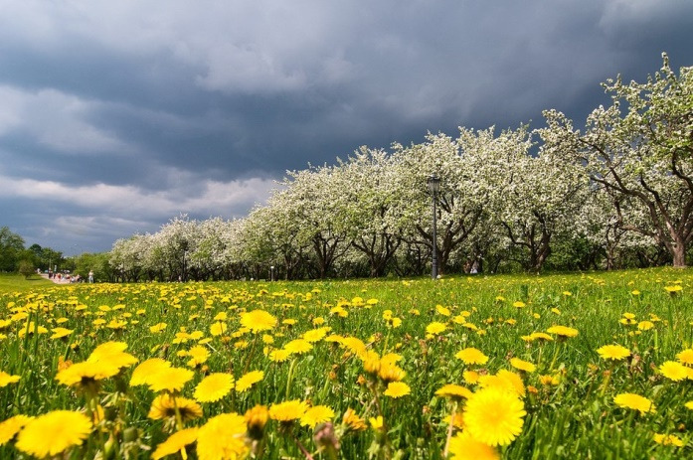

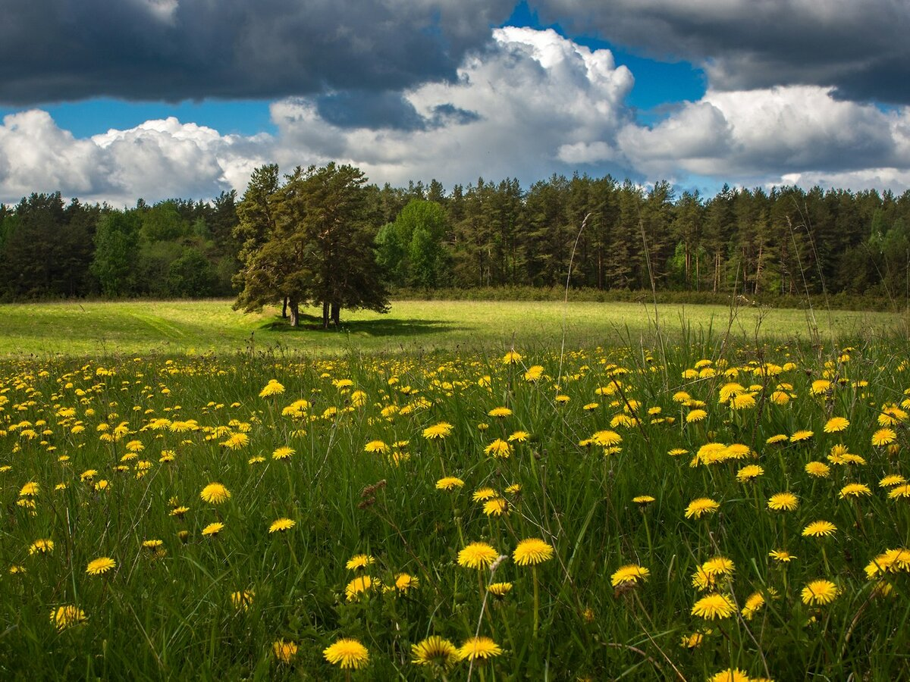
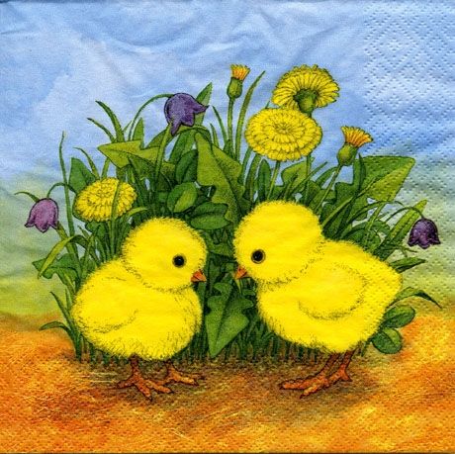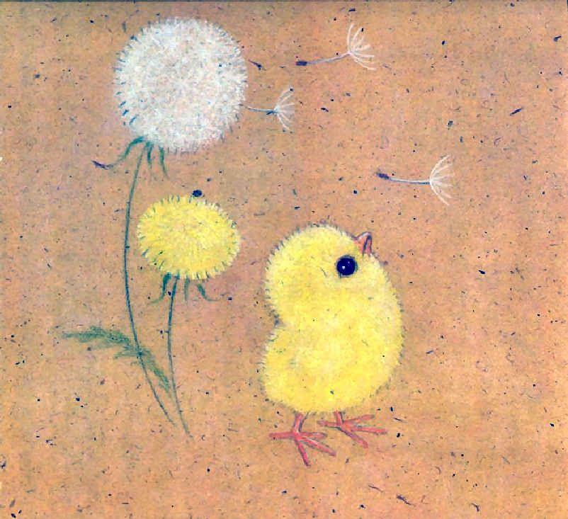
Пример работы

